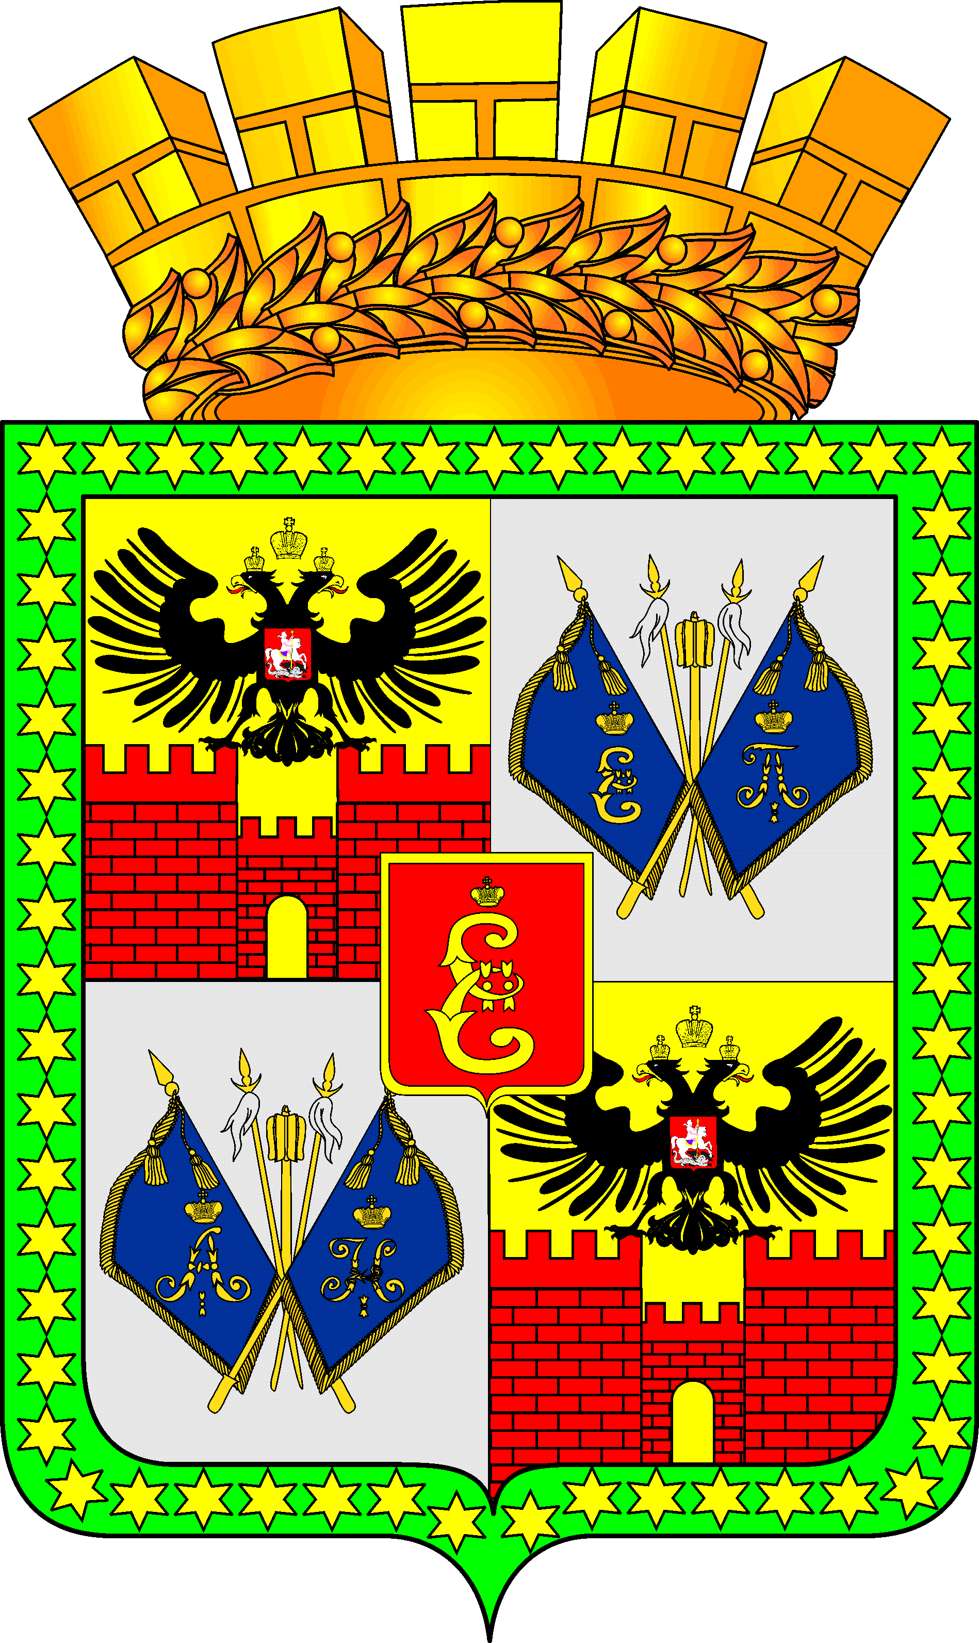

ГОРОДСКАЯ ДУМА КРАСНОДАРА

пятого созыва ___________________________ заседание Думы

РЕШЕНИЕ
от ____________________ № ____________

г. Краснодар

Проект

О законодательной инициативе городской Думы Краснодара по внесению в Законодательное Собрание Краснодарского края проекта Закона Краснодарского края «О внесении изменений в Закон Краснодарского края «О Реестре муниципальных должностей и Реестре должностей муниципальной службы в Краснодарском крае»

В соответствии со статьей 55 Устава Краснодарского края, Законом Краснодарского края от 9 декабря 1997 года № 112-КЗ «О порядке осуществления права законодательной инициативы представительными органами местного самоуправления в Краснодарском крае» и статьей 25 Устава муниципального образования город Краснодар городская Дума Краснодара РЕШИЛА:
1. Внести в Законодательное Собрание Краснодарского края в порядке законодательной инициативы проект Закона Краснодарского края «О внесении изменений в Закон Краснодарского края «О Реестре муниципальных должностей и Реестре должностей муниципальной службы в Краснодарском крае» (прилагается).
2. Уполномочить главу муниципального образования город Краснодар В.Л. Евланова быть представителем городской Думы Краснодара при обсуждении данного проекта закона Краснодарского края в Законодательном Собрании Краснодарского края.
3. Контроль за выполнением настоящего решения возложить на комитет городской Думы Краснодара по вопросам законности и правопорядка, контроля за хозяйственной деятельностью (Красильников).

Председатель городской
Думы Краснодара В.Ф.Галушко
__________________________________________________________________
Проект подготовлен и внесён:
Председатель Контрольно-счётной
палаты муниципального образования
город Краснодар Л.И.Балашева

ПРИЛОЖЕНИЕ

к решению
городской Думы Краснодара
от __________2013 №_________

Вносится
городской Думой Краснодара

Проект

Закон

Краснодарского края

О внесении изменений
в Закон Краснодарского края
«О реестре муниципальных должностей и реестре
должностей муниципальной службы в Краснодарском крае»

Статья 1. Внести в Закон Краснодарского края от 8 июня 2007 года № 1243-КЗ «О Реестре муниципальных должностей и Реестре должностей муниципальной службы в Краснодарском крае» (с изменениями от 29 декабря 2010 года № 2148-КЗ; 19 июля 2011 года № 2303-КЗ 7 ноября 2011 года № 2365-КЗ) следующие изменения:
1) часть 1 статьи 2 изложить в следующей редакции:

«1. При составлении и утверждении штатного расписания органа местного самоуправления используются следующие наименования должностей муниципальной службы:
глава администрации;
первый заместитель главы администрации (первый заместитель главы муниципального образования);
заместитель главы администрации (заместитель главы муниципального образования);
директор департамента;
заместитель директора департамента;
управляющий делами;
заместитель управляющего делами;
начальник управления;
заместитель начальника управления;
начальник отдела;
заместитель начальника отдела;
заведующий сектором;
советник;
помощник;
главный инспектор;
ведущий инспектор;
старший инспектор;
инспектор;
главный специалист;
ведущий специалист;
заведующий приемной;
специалист I категории;
специалист II категории;
специалист.»;
2) часть 7 статьи 3 изложить в следующей редакции:
«7. Для обеспечения исполнения полномочий контрольно-счетного органа муниципального образования устанавливаются следующие должности муниципальной службы, подразделяемые по группам:
а) ведущие должности муниципальной службы:
начальник отдела;
заместитель начальника отдела;
главный инспектор;
ведущий инспектор;
старший инспектор;
инспектор;
главный специалист;
б) старшие должности муниципальной службы:
ведущий специалист;
заведующий приемной.».

Статья 2. Настоящий Закон вступает в силу по истечении 10 дней со дня его официального опубликования.

Глава администрации (губернатор)
Краснодарского края А.Н.Ткачев

